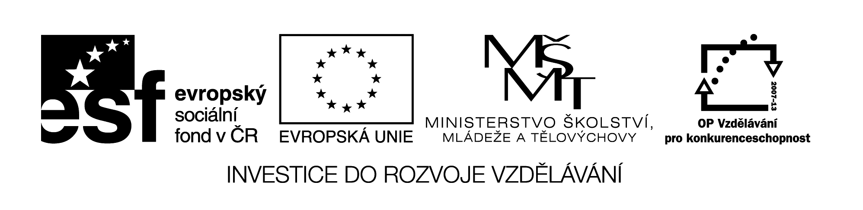
III/2 Inovace a zkvalitnění výuky  prostřednictvím ICT | VY_32_17_11
Název vzdělávacího materiálu | Jazyk a jazyková komunikace  Český jazyk
Jméno autora | Mgr. Jaroslava Janusová
Anotace | Český jazyk pro 3. ročník  Souhlásky uvnitř slov
Očekávaný výstup vzhledem k RVP | - plynule čte texty přiměřeného obsahu  - pečlivě vyslovuje  - píše správné tvary písmen  - píše správně po stránce obsahové i formální
Rozvíjené klíčové kompetence | Kompetence k učení – uvádí věci do souvislostí  Kompetence k řešení problémů – využívá získané vědomosti a dovednosti  Kompetence komunikativní – vyjadřuje se výstižně v písemném i mluveném projevu
Průřezové téma | OSV - prohlubuje vztah mezi verbální a neverbální složkou komunikace a rozšiřuje aplikace jazyka  - zdokonaluje dovednosti týkajících se spolupráce a komunikace v týmu
Časový harmonogram | 30 min.
Použitá literatura a zdroje  Pomůcky a prostředky | Pracovní list  Interaktivní tabule
Datum | Říjen 2012

Registrační čísloCZ.1.07/1.4.00/21.1257

Popis činnosti

- V úkolu č. 1 nejprve ústně procvičíme, klademe důraz na správné odůvodnění správného pravopisu.
- V úkolu č. 2 procvičujeme spodobu hlásek uvnitř slova a slova opačná současně.
- V úkolu č. 3 nejprve s žáky společně pojmenujeme obrázky. Zdůrazníme, že na obrázku jsou knížky, žabka, odpadky. Žáci potom už tvoří věty samostatně.
- Pracovní list slouží k procvičování již probraného učiva. Můžeme použít interaktivní tabuli.

- Doplň správné písmeno do slov a vedle něj napiš tvar slova, jak si odůvodníš správný pravopis. Písmena označ barevně (např. lehká – lehoučká).

sla___ká - ___________________________________

ú___ká - ___________________________________

blí___ko - ___________________________________

hlou___ka - ___________________________________

pru___ká - ___________________________________

kře___ký - ___________________________________

sr___ce - ___________________________________

- Napiš slova s opačným významem. Nezapomeň si správně odůvodnit pravopis.

daleko __________________ mělčina __________________

široká __________________ mírná __________________

těžká __________________ kyselá __________________

3. Ke každému obrázku napiš dvě věty.
___________________________________________

___________________________________________

___________________________________________

___________________________________________






